TRƯỜNG ĐH NGUYỄN TẤT THÀNH **ĐỀ THI**

KHOA CÔNG NGHỆ THÔNG TIN **CUỘC THI KỸ THUẬT PHẦN MỀM**

Mã đề thi: **1211**

**1. Tên đề tài**

Thiết kế và xây dựng hệ thống quản lý phòng khám đa khoa

**2. Mô tả đề tài**

Phòng khám đa khoa là một trong những cơ sở y tế được nhiều người bệnh tin tưởng đến khám và điều trị bệnh. Để làm nên được phòng khám đa khoa chất lượng, nơi bệnh nhân có thể gửi niềm tin, phòng khám đa khoa cần phải nỗ lực thực hiện các vấn đề về chất lượng khám chữa bệnh, quy trình khám chữa bệnh thông minh, bác sĩ giỏi về chuyên môn, và giàu về nghiệp vụ khám chữa bệnh. Ngoài ra, phòng ốc phải luôn luôn vệ sinh sạch sẽ, an toàn, máy móc đầy đủ và hiện đại, đội ngũ phục vụ ân cần, nhiệt huyết và chu đáo, đây là những yếu tố mà một phòng đa khoa phải phấn đấu đạt được. Dựa vào các mô tả trên, hệ thống phòng khám đa khoa ngày càng cần chuẩn hóa hơn nữa cả về quy mô và chất lượng, do đó hệ thống phòng khám đa khoa cần có nghiệp vụ chức năng thông minh (gợi ý) như sau.

* Hệ thống thực hiện tiếp nhận đặt lịch khám chữa bệnh
* Hệ thống thực hiện quản lý hồ sơ khám chữa bệnh
* Hệ thống thực hiện khám chữa bệnh
* Hệ thống thực hiện báo cáo và thống kê khám chnhư ữa bệnh
* Hệ thống thực hiện tiếp nhận bệnh nhân

**NỘI DUNG THỰC HIỆN**

**3. Phân tích yêu cầu nghiệp vụ chức năng người dùng**

**3.1. Phân tích các yêu cầu nghiệp vụ người dùng**

- Mô tả yêu cầu nghiệp vụ chức năng người dùng dưới dạng các đoạn văn

- Mô tả hệ thống mức cao (Tổng quan hệ thống)

**3.2. Mô hình hóa cơ sở dữ liệu**

- Conceptual Data Modeling: Sản phẩm là ERD

- Logical Database Design: Sản phẩm là Relational Database Diagram

- Physical Database Design and Definition: Mô tả bảng – Fields Definition

**3.3. Lược đồ Use – Case**

- Liệt kê Actors

- Liệt kê Use – Case

- Đặt Identify cho từng Use - Case

- Vẽ lược đồ Use – Case tổng quát

- Vẽ lược đồ Use – Case chi tiết cho từng Use - Case

**3.4. Thiết kế giao diện**

- Sử dụng phần mềm Figma hoặc Photoshop

- Sử dụng các công nghệ mới nhất hiện nay trong phân tích, thiết kế, lập trình và tích hợp

**4. Kiểm tra chất lượng người dùng cuối (User Acceptance Testing - UAT)**

- Viết kịch bản Test

- Viết các Test case

**5. Bảo trì và nâng cấp sửa chữa (Nếu có)**

- Triển khai trên Server/Hosting (Go-live)

- Đánh giá hiệu năng của hệ thống

**6. Đánh giá nội dung bài thi**

Mỗi đội thi chọn 1 trong 2 nội dung thi là **mục 6.1 hoặc** **mục 6.2**để tham gia dự thi.

**6.1. Mô tả và hiện thực nghiệp vụ chức năng *(90 điểm)***

a. Mô tả hệ thống mức cao trong một slide

b. Mô tả rõ ràng, mạch lạc về Phân hệ của phần mềm, app, hoặc web

c. Thể hiện rõ tính tiện dụng khi tương tác với Giao diện làm việc của phần mềm

d. Các chức năng phải bảo đảm cho phép người dùng: đọc, ghi, cập nhật, xóa, và ràng buộc dữ liệu

e. Báo cáo và thống kê, ví dụ: Xuất hóa đơn bán hàng

**6.2 Huấn luyện ứng dụng phần mềm thông minh như con người *(90 điểm)***

a. Mô tả hệ thống mức cao trong một slide.

b. Mô tả rõ ràng, mạch lạc về Phân hệ của phần mềm, app, hoặc web

c. Thể hiện rõ tính tiện dụng khi tương tác với Giao diện làm việc của phần mềm

d. Huấn luyện AI cho máy tính

e. Testing và tính sai số

f. Ra quyết định như con người

**◼ Lưu ý cho mục 6.2 này, Đề thi bỏ qua:**

+ Tiền xử lý dữ liệu (Integration, Clean, Data Transformation)

+ Phương pháp trích chọn thuộc tính ảnh hưởng lên mô hình phân loại

+ Đánh giá độ tin cậy của dữ liệu, của mô hình, tối ưu hóa thuật toán, chia dữ liệu đã học, minh chứng dữ liệu đã phủ đầy đủ yêu cầu của người dùng.

**◼ Minh họa Huấn luyện, Kiểm thử mẫu và kết quả huấn luyện Trí tuệ nhân tạo cho máy tính:**

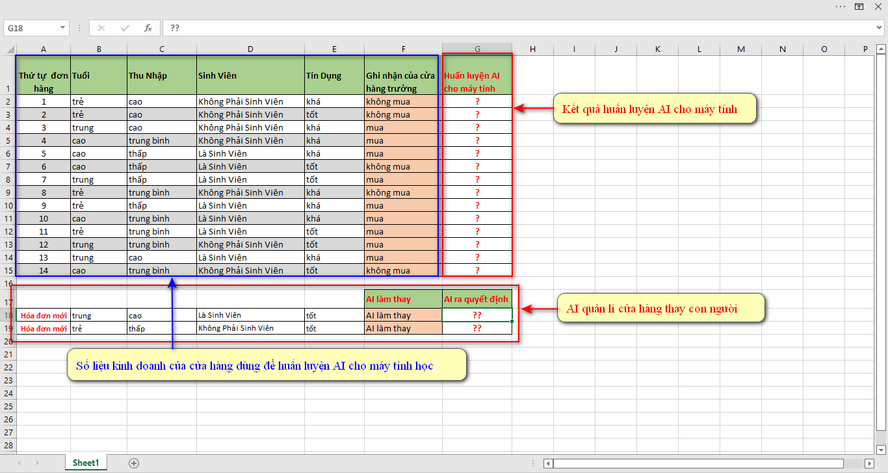

**◼ Giải thích hình minh họa ở trên**

* **Huấn luyện:** Cho bảng mô tả kết quả kinh doanh vi tính (màu xanh), được ghi nhận từ nhân viên của tập đoàn Kỹ thuật phần phần trực thuộc tổng công ty công nghệ thông tin. Hãy dùng mô hình toán học phù hợp để huấn luyện máy tính khai phá tri thức trên tập dữ liệu mà đội thi đang thực hiện.
* **Testing và tính sai số:** Sau khi huấn luyện máy tính (cột màu đỏ) khai phá tri thức từ dữ liệu, hãy cho biết kết quả testing và tính sai số mà máy tính dự đoán được?
* **Dự đoán kết quả của mẫu mới:** Có hai khách hàng bước vào cửa hàng (dòng màu đỏ) để hỏi mua máy tính (PC, Laptop) với “máy tính đã được huấn luyện trí tuệ nhân tạo”. Câu hỏi đặt ra ở đây là máy tính đã được huấn luyện trí tuệ nhân tạo sẽ ra quyết “bán“ hoặc là “không bán”, đội thi phải giải thích tại sao?

|  |  |  |
| --- | --- | --- |
| **TRƯỞNG BAN TỔ CHỨC** (*Ký và ghi rõ họ tên*)  (Đã ký) |  | **GIẢNG VIÊN RA ĐỀ THI**  (*Ký và ghi rõ họ tên*)  (Đã ký) |